ДОДАТОК № 1
ТЕХНІЧНІ СПЕЦИФІКАЦІЇ. РОЗРАХУНОК ОБʼЄМУ
Лот №1: Тверде паливо (дрова колоті/паливні брикети/пелети).
№ | Опис | Одиниця | Кількість для 1 (одного) домогосподарства | Кількість домогосподарств
1 | Тип: дрова колоті/паливні брикети/ пелети/  Призначення: для використання у побутових опалювальних приладах.  Теплотворна здатність:  Визначається відповідно до ДСТУ ISO 1928:2006 “Палива тверді мінеральні. Визначення найвищої теплоти згоряння методом спалювання в калориметричній бомбі та обчислення найнижчої теплоти згоряння (ISO 1928:1995, IDT)”.  Вологість: оптимально - до 25%.  Розміри: колодки та рубана деревина  довжина - не більше 30 см;  діаметр - придатний для закладки у стандартні побутові печі/котли;  форма - рубана деревина, без надмірних сколів і крихти.  Дефекти:  не допускаються надмірна гниль, пліснява, ознаки зараження комахами;  перевірка здійснюється шляхом візуального огляду при прийманні товару. | скл./м  (дрова колоті) | енерговиробність мінімум 14,37 Гкал (дрова колоті) | 100
1 |  | тонна  (паливні брикети, пелети) | 3,5  (паливні брикети, пелети) | 100

Розрахунок обʼєму
Породи деревини | Абсолютна (вища) калорійність, ккал/кг | Робоча (нижча) теплота згоряння Q, ккал/кг |  | Робоча (нижча) теплота згоряння, Гкал/м3 |  | Щільність деревини,  кг/дм3 | Межа щільності деревини,  кг/дм3
Породи деревини | Абсолютна (вища) калорійність, ккал/кг | 12% | 20% | 12% | 20% | Щільність деревини,  кг/дм3 | Межа щільності деревини,  кг/дм3
Тверда деревина
Дуб | 4,753 | 4,000 | 3,370 | 3.240 | 2.730 | 0.810 | 0.690-1.030
Ясень | ” | ” | ” | 3.000 | 2.528 | 0.750 | 0.520-0.950
Бук | ” | ” | ” | 2.720 | 2.292 | 0.680 | 0.620-0.820
Береза | ” | ” | ” | 2.600 | 2.191 | 0.650 | 0.510-0.770
Вільха | ” | ” | ” | 2.000 | 1.685 | 0.500 | 0.470-0.580

Формула для визначення кількості дров в щільних м3 на один зимовий сезон виглядає наступним чином:
Кількість дров (м3) = Кількість тепла за сезон (Гкал) / Робоча (нижча) теплота згоряння, Гкал/м3
Приклад розрахунку Ясень 12%: Кількість тепла за сезон (14,37 Гкал) / Робоча (нижча) теплота згоряння, 3,0 Гкал/м3 = 4,79 щільних м3.
Складометр (штабельний кубометр) - це проміжна допоміжна одиниця виміру, яка відноситься до категорії центральної одиниці виміру при обліку обсягу дров.
Дрова зазвичай обліковуються не поштучно, а в штабелях, складених в період заготівлі, і обліковуються в м3 з корою. Укладений м3 визначається шляхом множення довжини (L) штабеля на його висоту (H) і ширину (W). Ширина штабеля - це довжина колод. Щільність штабеля залежить від породи деревини (листяна або хвойна), типу і форми колод (круглі або колоті), а також їх довжини і товщини (товсті, середні або тонкі). Оскільки в штабелі завжди є порожнечі, то для перерахунку укладеного обсягу деревини в міру вмісту твердої речовини (щільності) м3 множиться на коефіцієнт перерахунку для цільної деревини.
Згідно з чинними рекомендаціями, середній коефіцієнт перерахунку приймається рівним 0,7.
Наприклад: 1 штабельний м3 х 0,7 = 0,7 (щільного) м3
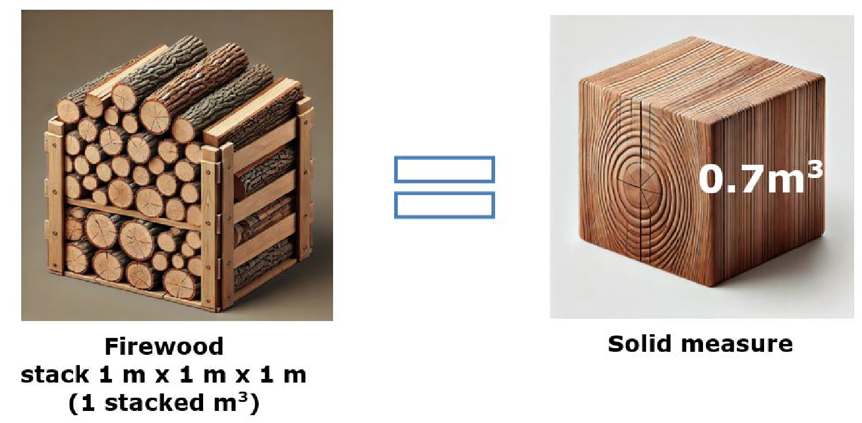
Таким чином, згідно нашого прикладу Ясеня, реальний об’єм складеної деревени складає:
4,79 щільних м3 / 0,7 = 6,84 складометра (скл./м)

